Министерство образования и молодежной политики
Свердловской области

государственное автономное профессиональное образовательное учреждение Свердловской области
«Нижнетагильский строительный колледж»

Методические указания по разработке презентационных материалов

2021
Организация-разработчик: ГАПОУ СО «Нижнетагильский строительный колледж»

Разработчик: Тагиров А.Р., преподаватель ГАПОУ СО «Нижнетагильский строительный колледж»

РАССМОТРЕНА
Предметно-цикловой комиссией
Протокол № ___от ____________
Председатель ЦК
________________

СОГЛАСОВАНО
Методическим советом
Протокол № ___от ____________

Содержание
Пояснительная записка 4
Методические указания по разработке презентационных материалов 6
Список использованных источников 9
Приложение А. Примеры удачных и неудачных слайдов презентации 10

Пояснительная записка
Требования работодателей к современному специалисту, а также Федеральный государственный образовательный стандарт среднего профессионального образования ориентированы, прежде всего, на умение самостоятельной деятельности и творческий подход к специальности. Профессиональный рост специалиста зависит от умения проявить инициативу, решить нестандартную задачу, от способности к планированию и прогнозированию самостоятельных действий, а также умения презентовать (защищать) свои проекты.
Методические указания по разработке презентационных материалов разработаны для обучающихся всех специальностей, реализующихся на базе ГАПОУ СО «НТСК».
Методологическую основу самостоятельной работы обучающихся составляет компетентностный подход в образовании, на базе которого осуществляется формирование общих и профессиональных компетенций, самостоятельного труда специалиста и квалифицированного рабочего, необходимых как для самообразования, так и для дальнейшего повышения квалификации в системе непрерывного образования, развития профессиональной карьеры.
Цель методического пособия – организация самостоятельной аудиторной и внеаудиторной работы обучающихся в рамках реализации программ среднего профессионального образования, а также при подготовке обучающихся к аудиторной защите проектов.
В соответствии с ФГОС при формировании программы подготовки специалистов среднего звена образовательное учреждение обязано обеспечивать эффективную самостоятельную работу обучающихся в сочетании с совершенствованием управления ею со стороны преподавателей.
Цель самостоятельной работы – содействие оптимальному усвоению обучающимися учебного материала, развитие их познавательной активности, готовности и потребности в самообразовании.
Задачи самостоятельной работы:
- углубление и систематизация знаний;
- постановка и решение познавательных задач;
- развитие аналитико-синтетических способностей умственной деятельности, умений работы с различной по объему и виду информацией, учебной и научной литературой;
- практическое применение знаний, умений;
- развитие навыков организации самостоятельного учебного труда и контроля за его эффективностью.
При выполнении заданий самостоятельной работы обучающимся предстоит:
- самостоятельная формулировка темы задания (при необходимости);
- сбор и изучение информации;
- анализ, систематизация и трансформация информации;
- отображение информации в необходимой форме;
- консультация у преподавателя;
- коррекция поиска информации и плана действий (при необходимости);
- оформление работы;
- поиск способа подачи выполненного задания;
- представление работы на оценку преподавателя или группы (при необходимости).

Методические указания по разработке презентационных материалов
Презентация (защита) – это устное пояснение к проекту (работе), которое сопровождается наглядными материалами с использованием медиа-средств или без них (чертежи, графики, модель и т.п.). Наглядные материалы могут быть подготовлены заранее или отражаться (например, на доске) во время презентации (например, показать поведение графика из-за изменения того или иного параметра). Презентовать, означает, официально представить (по словарю Ожегова).
Необходимо разделить понятия «создать презентацию» и «презентовать» (защищать). В данном методическом указании пойдет речь о структуре и базовых аспектах, как презентовать или защищать проект.
Весь процесс презентации – это творческий процесс и к нему нужно подойти с «холодной головой», пересматривая и переосмысливая все, начиная от фона, заканчивая размером и расположением текста, тщательно выбираются рисунки, изображения и другие наглядные материалы, применяемые в презентации, в них не должно быть ничего лишнего, отвлекающего аудиторию (см. Приложение А).

Примерный состав информации презентации (медиа-материал) проекта:
- Титульный слайд (1 слайд)
- Введение, Цель, Задача, Актуальность (1-2 слайда)
- Основная часть (5-6 слайдов)
- Заключение (1-2 слайда)
- Благодарность за внимание (1 слайд)

Из вышеуказанного состава информации в презентации видно, что она схожа с любой текстовой работой, будь то реферат, курсовой, отчет или дипломный проект, примерная структура одинакова.
Основные принципы презентации проектов:
- один слайд посвящен одной мысли. Более одной мысли смазывает восприятие информации;
- кратко и точно передает смысл (тезисно). Если в презентации требуется перечислить, какие-то элементы проекта и охарактеризовать их, то удобнее всего перечислить на слайде, а охарактеризовать устно, так слайд не будет загроможден. Или необходимо написать определение на слайде, но оно большое по объему, необходимо сократить информацию, так, чтобы смысл был отражен, а устно озвучить полностью.
- если мысль сложная – лучше разбить на несколько слайдов. При отражении на слайде сложной мысли, даже тезисно, можно столкнуться с проблемой – информации слишком много, поэтому ее лучше разделить на несколько слайдов;
- «правило 30 на 70». Только 30% информации присутствует в презентации, остальные 70% озвучиваются защищающимся (это примерно, для гармоничного отображения);
- укладываемся во временные рамки. Время защиты 5-10 минут. В зависимости от проекта время может различаться (уточнить у преподавателя);
- читабельность текста на слайде. Шрифт, размер, цвет на том или ином фоне, а также на разных экранах (например, проекторе), будут выглядеть по-разному, поэтому перед презентацией нужно обязательно проверить на разных устройствах;
- использовать не более 5-ти цветов в презентации. Большее количество цветов вызывает утомление и как результат негативную оценку;
- изображения, графики, скриншоты и любой наглядный материал не должны содержать лишнюю информацию. Тщательно прорабатывать наглядную информацию, которая будет использоваться в презентации;
- анимация объектов. Не частить с анимациями различных объектов (2-3 вида на всю презентацию). Появление объектов, имеющих один смысловой вес должно быть идентичным.
- не читать информацию со слайда. Информация на слайде нужна слушателям, Вы можете поворачиваться, указывать на тот или иной пункт, но НЕ ЧИТАТЬ! Вся речь презентации должна быть подготовлена и выучена заранее;
- внешний вид выступающего. Есть основные принципы дресс-кода и необходимо им соответствовать. В большинстве, презентации проходят аудиторно, значит и выступающий должен выглядеть соответствующе – стиль строгий или деловой. Если презентация подразумевает нахождение на рабочем месте, то внешний вид регламентируется правилами охраны труда;
- объем презентации. Объем презентации нужно уточнять у преподавателя. Также важно, что все проекты отличаются по содержанию, объему и подаче материала оратором.

Список использованных источников
- Spark «11 подсказок для презентации PowerPoint: от пресной до интересной», Яндекс.Дзен, 2019 г. Режим доступа:
https://zen.yandex.ru/media/spark/11-podskazok-dlia-prezentacii-powerpoint-ot-presnoi-do-interesnoi-5c41bee89ec36300acdd3436
- Екатерина Бочкарева «Учимся презентовать на примере Илона Маска», ООО «Русбейс», 2015 г. Режим доступа: https://rb.ru/howto/5-prostyh-tryukov/
- Елена Луконина «Как сделать классную презентацию, если вы не дизайнер», Портал индустрии событий и праздников EventNN.ru, 2018 г. Режим доступа: https://www.eventnn.ru/articles/item/3/5833/
- Создатель презентаций «Ошибки при создании презентации или почему некоторые презентации получаются провальными», Яндекс.Дзен, 2020 г. Режим доступа: https://zen.yandex.ru/media/presentation_creation/oshibki-pri-sozdanii-prezentacii-ili-pochemu-nekotorye-prezentacii-poluchaiutsia-provalnymi-5ec694b41514351604ae9d49
- TexTerra «Как сделать классную презентацию, если вы не дизайнер», Яндекс.Дзен, 2017 г. Режим доступа:
https://zen.yandex.ru/media/texterra.ru/kak-sdelat-klassnuiu-prezentaciiu-esli-vy-ne-dizainer-592d65d28e557de2f707c430

Приложение А. Примеры удачных и неудачных слайдов презентации
- Информация подается тезисно и наглядно
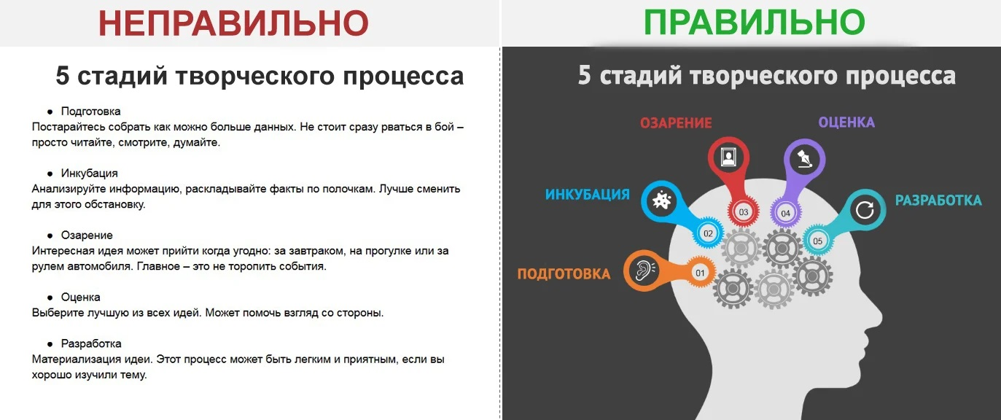
2. Количество цветов не больше 5ти, комфортно 2-3
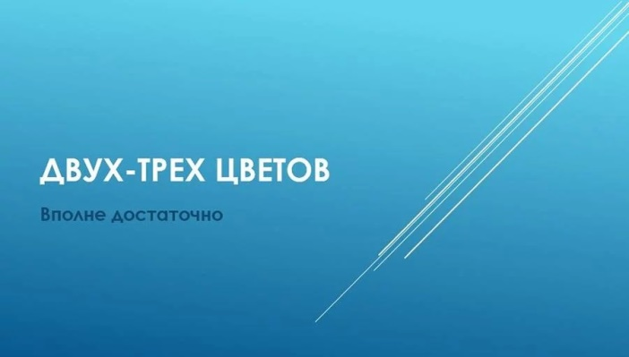
- Учитывать сочетаемость фона и цвета текста
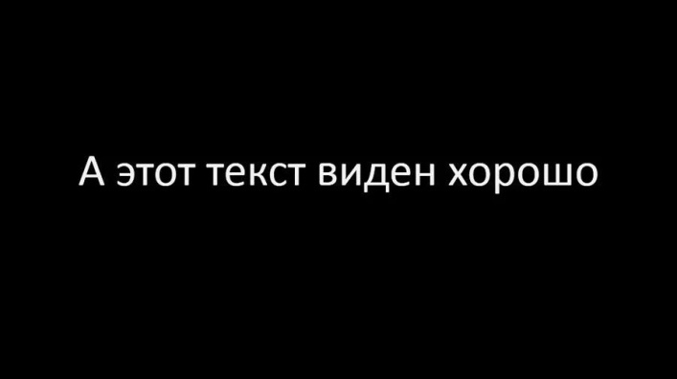
4. Использование теней и градиентов. Является устаревшим решением
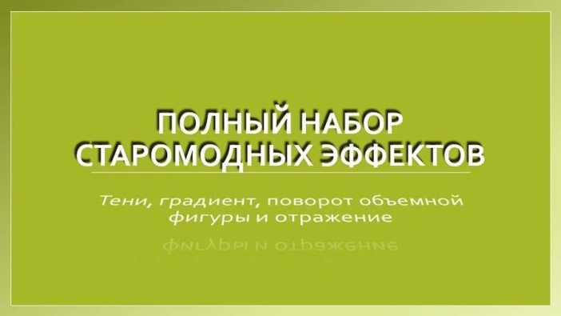
5. Использование шрифтов и их размеров в презентации
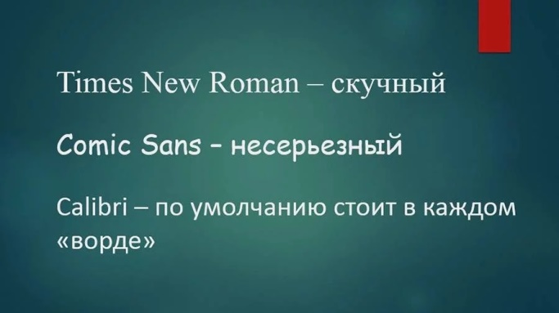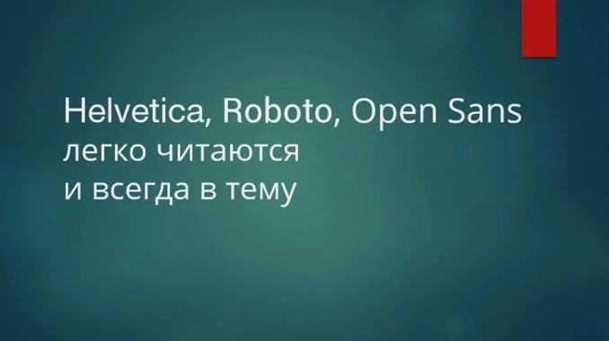
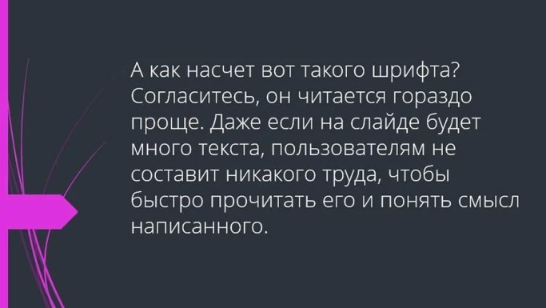
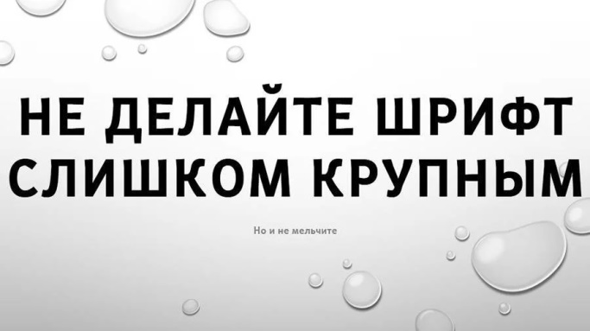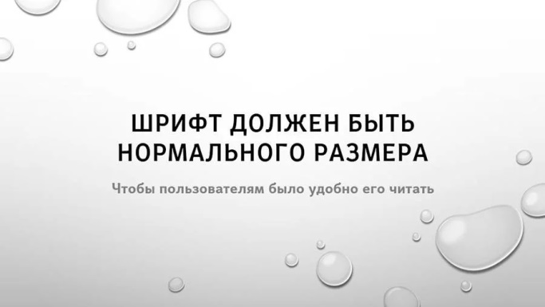
6. Расположение текста на слайде
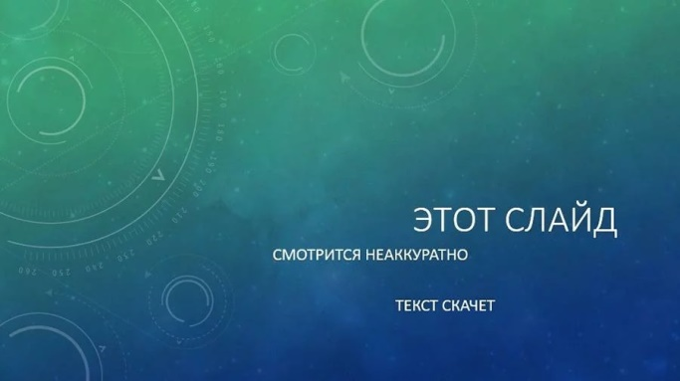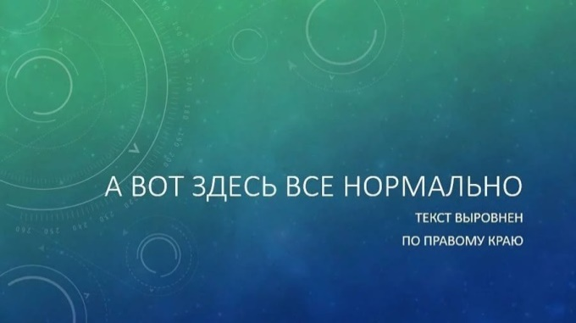
7. Минимум изображений на слайде
